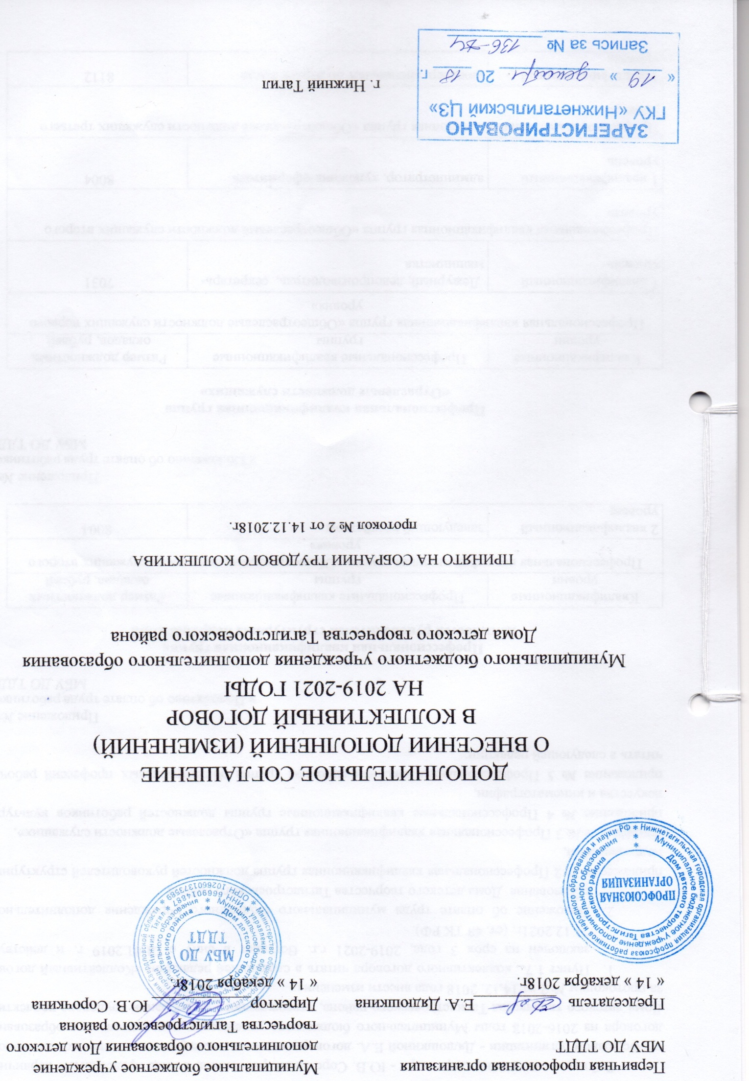

Работодатель, в лице директора - Ю.В. Сорокиной, работники, в лице председателя первичной профсоюзной организации - Дядюшкиной Е.А. договорились о нижеследующем: в текст коллективного договора на 2016-2018 годы Муниципального бюджетного учреждения дополнительного образования Дома детского творчества Тагилстроевского района, утвержденного на собрании трудового коллектива за протоколом № 2 от 14.12. 2018 года внести изменения:
- Пункт 1.7. коллективного договора читать в следующей редакции: «Коллективный договор заключен на срок 3 года, 2019-2021 г.г. Вступает в силу с 01.01.2019 г. и действует 31.12.2021г. (ст. 43 ТК РФ).
- Положение об оплате труда муниципального бюджетного учреждения дополнительного образования Дома детского творчества Тагилстроевского района
приложение № 2 Профессиональная квалификационная группа должностей руководителей структурных подразделений,
приложение № 3 Профессиональная квалификационная группа «Отраслевые должности служащих»,
приложение № 4 Профессиональные квалификационные группы должностей работников культуры, искусства и кинематографии,
приложение № 5 Профессиональная квалификационная группа общеотраслевых профессий рабочих читать в следующей редакции:

Приложение № 2
к Положению об оплате труда работников
МБУ ДО ТДДТ

Профессиональная квалификационная группа
должностей руководителей структурных подразделений

Квалификационные уровни | Профессиональные квалификационные группы | Размер должностных окладов, рублей

Профессиональная квалификационная группа «Общеотраслевые должности служащих второго уровня»
2 квалификационный уровень | заведующий хозяйством | 8004

Приложение № 3
к Положению об оплате труда работников
МБУ ДО ТДДТ

Профессиональная квалификационная группа
«Отраслевые должности служащих»

Квалификационные уровни | Профессиональные квалификационные группы | Размер должностных окладов, рублей

Профессиональная квалификационная группа «Общеотраслевые должности служащих первого уровня»
1 квалификационный уровень | Дежурный, делопроизводитель, секретарь-машинистка | 7031
Профессиональная квалификационная группа «Общеотраслевые должности служащих второго уровня»

1 квалификационный уровень | администратор, художник-оформитель | 8004
Профессиональная квалификационная группа «Общеотраслевые должности служащих третьего уровня»

1 квалификационный уровень | инженер, специалист по охране труда | 8112

Приложение № 4
к Положению об оплате труда работников
МБУ ДО ТДДТ

Профессиональные квалификационные группы
должностей работников культуры, искусства и кинематографии
Профессиональные квалификационные группы | Размер должностных окладов, рублей

Профессиональная квалификационная группа «Должности работников культуры, искусства и кинематографии среднего звена»*
Заведующий костюмерной | 8221

Профессиональная квалификационная группа «Должности работников культуры, искусства и кинематографии ведущего звена»*
звукооператор | 8329

Приложение № 5
к Положению об оплате труда работников
МБУ ДО ТДДТ

Профессиональная квалификационная группа
общеотраслевых профессий рабочих

Квалификационные уровни | Наименование должности | Размер должностных окладов, рублей
Профессиональная квалификационная группа «Общеотраслевые профессии рабочих первого уровня»
1 квалификационный уровень | гардеробщик; сторож (вахтер); уборщик служебных помещений; уборщик территории; осветитель, машинист сцены | 5949
 | рабочий по комплексному обслуживанию и ремонту зданий | 6490

Профессиональная квалификационная группа «Общеотраслевые профессии рабочих второго уровня»
1 квалификационный уровень | швея | 6706
 | плотник | 8112

